Interfaces Graphiques 2
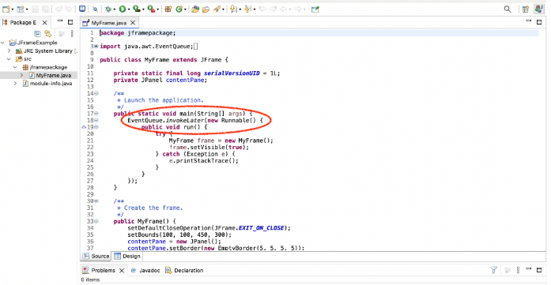
Des lignes de code étranges …

Gestion de l’interface graphique et threads
Threads
  - Aujourd’hui, les programmes peuvent exécuter plusieurs tâches simultanément ;
  - Chaque processus parallèle est appelé un thread (ou fil d’exécution)
Les threads partagent la même mémoire et les mêmes données au sein d’un processus unique.
  - Avantages : Communication rapide entre les threads ;
  - Risque : Accès concurrentiel aux mêmes données, pouvant causer des conflits.
Le multithreading est indispensable :
  - Un navigateur web doit pouvoir télécharger simultanément plusieurs images ;
  - Un serveur web doit pouvoir répondre simultanément à plusieurs requêtes clients.
Threads et interface graphique
  - Jusqu’à présent, nous avons vu des programmes avec un seul thread : celui qui exécute la méthode $main$ ;
  - Ce thread unique prend en charge l’ensemble des opérations du programme ;
  - En Java, le thread $main$ peut créer et lancer d’autres threads pour exécuter des tâches en parallèle.
L’interface graphique : Ressource partagée
  - Dans une application graphique, l’interface utilisateur est unique ;
  - Cette interface est partagée, par tous les threads du programme.
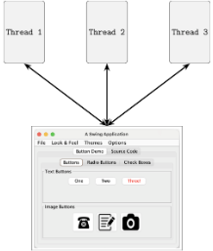
Problème de partage de l’interface graphique
Le partage direct de l’interface graphique entre plusieurs threads peut engendrer des problèmes de coordination.

Lorsque plusieurs threads tentent de modifier l’interface graphique simultanément :
  - Des conflits peuvent survenir, causant des erreurs d’affichage ou des comportements imprévisibles.

L’Event Dispatch Thread (EDT) dans Swing
  - Swing utilise un thread additionnel appelé Event Dispatch Thread (EDT) dédié aux interactions avec l’interface graphique.
Fonctions principales de l’EDT :
  - Affichage des composants graphiques ;
  - Réception des événements (clics, entrées clavier, etc.) ;
  - Appel des méthodes des listeners (ex : $actionPerformed$) en réponse aux événements.
L’EDT est nécessaire :
  - Assure que toutes les opérations liées à l’interface graphique sont synchronisées ;
  - Evite les conflits entre différents threads qui pourraient altérer l’affichage ou la réactivité de l’interface ;
  - Garantit une expérience utilisateur fluide en gérant les mises à jour de l’interface dans un thread dédié.
L’Event Dispatch Thread en pratique
  - Toutes les mises à jour de l’interface graphique doivent être faites depuis l’EDT ;
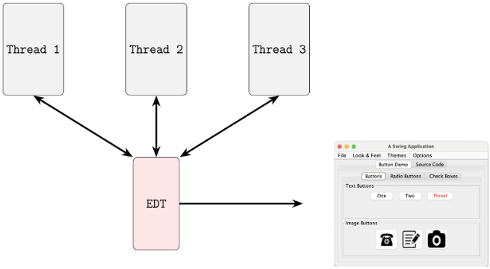
  - Chaque thread doit déléguer à l’EDT toute l’interaction avec l’interface graphique (par exemple, la création et l’affichage d’une fenêtre) ;

Les fils d’événements ($Event Queue$) La communication entre les différents threads et l’EDT se fait à travers la file d’événements AWT ($Ecent Queue$).
$Event Queue$ : Structure de données qui stocke les événements de manière temporaire.
  - Les événements sont ajoutés à la file d’attente au fur et à mesure qu’ils sont déclenchés (par exemple : clics, entrées clavier, redimensionnements) ;
  - Les événements sont traités dans l’ordre d’arrivée (FIFO – First In, First Out)
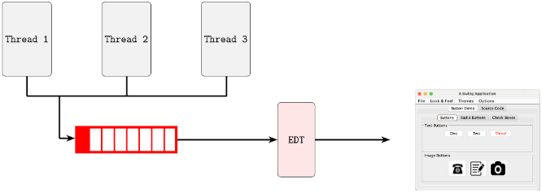
Chaque fois qu’un thread doit effectuer une action sur l’interface graphique, il ajoute un « message » dans la file d’événements, où il sera traité de manière ordonnée par l’EDT.

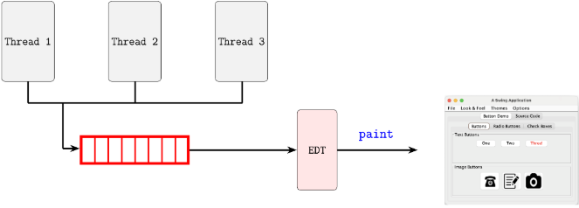
L’EDT de la file d’événements L’EDT récupère un événement à la fois dans la file d’attente, l’exécute puis passer au suivant.
Les événements utilisateurs La file d’événements ($Event Queue$) reçoit des messages de différentes sources :
  - Threads internes de l’application qui envoient des demandes de mise à jour de l’interface ;
  - Evénements utilisateur (ex : clics de souris) capturés par le système d’exploitation.
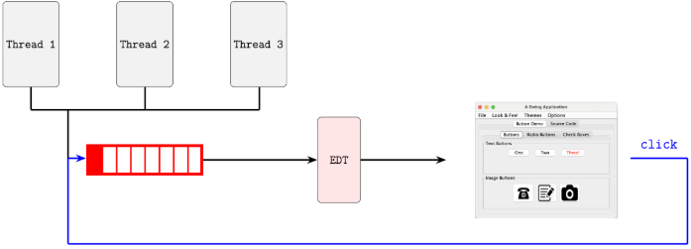
La file d’évènements centralise tous les événements de l’application, internes et externes.
Communication avec l’EDT
  - L’OS place automatiquement les événements utilisateur (comme les clics de souris, frappes de clavier, redimensionnements de fenêtre) dans la file d’événements ($Event Queue$) de l’application ;
  - L’EDT est responsable de traiter ces événements un par un, garantissant une exécution fluide et ordonnée des interactions utilisateur.
Problème : Si un autre thread (ex, le thread principal $main$) manipule directement l’interface graphique, cela peut causer des erreurs ou un comportement inattendu ?
Exemples : Conflits d’accès, interface graphique figée, affichages incorrects.
Exemple : Manipulation problématique de l’interface graphique Dans l’exemple ci-dessous, la fenêtre est créée et affichée directement dans le thread principal ($main$), au lieu de passer par l’EDT
$public static void main\left(String\left[ \right] args\right)\{$ $MaFenetre frame=new MaFenetre\left( \right);$ $frame.setVisible\left(true\right);$ // Affichage depuis le thread principal $\}$
Poster des actions dans la file d’événement
La méthode $EventQueue.invokeLater\left(Runnable\right)$ permet de programmer une action pour qu’elle soit exécutée plus tard par l’EDT.
Pourquoi ? : Cela garantit que les mises à jour de l’interface graphique sont effectuées dans le bon thread (EDT), évitant les erreurs de synchronisation.
Exemple d’utilisation : {code}
  - Ici, $EventQueue.invokeLater$ prend en paramètre une instance de $Runnable$ ;
  - L’action définie dans $run\left( \right)$ sera exécutée par l’EDT lorsque l’EDT arrivera à ce message dans la file d’événements.

L’interface $Runnable$ $Runnable$ est une interface fonctionnelle : Elle ne contient qu’une seule méthode $run\left( \right)$.
Objectif de $run\left( \right)$ : Définir l’action que l’EDT doit exécuter lorsqu’il traite le message.
Avec une classe anonyme : $EventQueue.invokeLater(new Runnable\left( \right)\{$ $@Override$ $public void run\left( \right)\{$ $MaFenetre frame=new MaFenetre\left( \right);$ $frame.setVisible\left(true\right);$ $\}$ $)\};$
Avec une expression lambda : $EventQueue.invokeLater(\left( \right)->\{$ $MaFenetre frame=new MaFenetre\left( \right);$ $frame.setVisible\left(true\right);$ $\});$
Comportement de $invokeLater$
Asynchrone : Le thread $main$ poste la tâche dans la file d’événements, puis continue son exécution sans attendre.
Exécution différée : La tâche sera exécutée par l’EDT plus tard, lorsque l’EDT atteindra cette tâche dans la file d’attente.
Conséquence : Le thread $main$ peut se terminer avant même que la tâche soit exécutée par l’EDT.
$invokeLater$ est utile lorsque l’on souhaite que le programme continue d’avancer sans attendre la fin de l’exécution de la tâche dans l’EDT.
Attendre l’exécution de la tâche : $EventQueue.invokeAndWait$
Si on souhaite que le thread $main$ attende que la tâche soit exécutée dans l’EDT, on utilise $Event Queue.invokeAndWait$ : $public static void invokeAndWait\left(Runnable doRun\right)$ $throws IntterruptedException,$ $InvocationTargetException$
Poste une tâche dans la file d’événements et bloque le thread appelant jusqu’à ce que la tâche soit exécutée.
[EDT.java]
  - $InterruptionException$ : Levée si le thread appelant est interrompu pendant l’attente ;
  - $InvocationTargetException$ : Levée su une exception est générée par la tâche exécutée dans l’EDT.
Evénement (rappels)
  - Chaque composant graphique (par exemple : un bouton, une case à cocher, un champ de texte) peut générer des événements.
  - Les événements sont déclenchés par des interactions de l’utilisateur (par exemple : le clic sur un bouton, la sélection d’une option, ou la frappe d’une touche) ;
  - Ces événements sont postés dans la file d’événements ($Event Queue$).
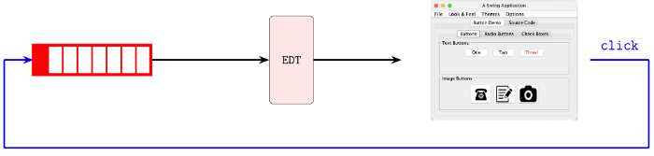
Listeners
  - L’EDT récupère et traite les événements un par un, dans l’ordre d’arrivée ;
  - Une fois qu’un événement est récupéré, l’EDT le transmet aux objets enregistrés pour l’écouter, appelés listeners.
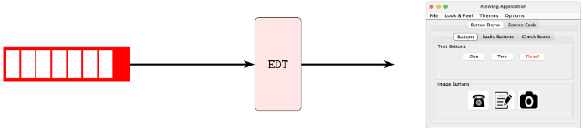
Listeners : Objets qui attendent les événements spécifiques, comme un clic de souris ou une frappe de clavier, pour y réagir.
  - Les listeners doivent s’enregistrer explicitement auprès du composant pour recevoir les événements.
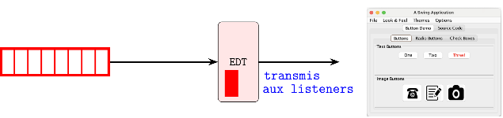
  - L’événement transmet au listener des informations sur la situation qui l’a déclenché (par exemple, quel bouton a été cliqué, la position de la souris, les modificateurs, etc.).
Listeners et actions
  - Chaque listener est associé à une action qui s’exécute dans le thread EDT en réponse à l’événement reçu.
Exemple d’actions :
  - Modifier la couleur de fond d’un composant en réponse au clic sur un bouton ;
  - Afficher un message ou ouvrir une boîte de dialogue après une sélection.
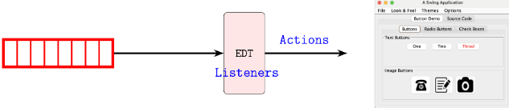Les listeners peuvent manipuler l’interface graphique directement et en toute sécurité, car ils sont exécutés dans l’EDT.
Modèle-Vue-Contrôleur (MVC)
Design Patterns
  - Avec la croissance du nombre d’applications développées en programmation orientée objet, le besoin de solutions réutilisables pour résoudre des problèmes récurrents a émergé ;
  - Cela a mené à la création d’un ensemble de modèles de conception, appelés design patterns.
Caractéristiques :
  - Ces modèles sont conçus pour être appliqués dans la plupart des langages orientés objet ;
  - Leur nombre continue d’augmenter au fil des années, à mesure que les développeurs identifient de nouvelles pratiques et solutions.
Modèle-Vue-Contrôleur (MVC)
Le MVC est un patron de conception (design pattern) qui apporte une solution au problème de structuration d’une application interactive (par exemple, une interface graphique) en la décomposant en trois parties :
  - Modèle : Stocke et gère les données ;
  - Vue : Affiche les données à l’utilisateur ;
  - Contrôleur : Gère les interactions utilisateur.
Ces trois parties doivent être bien distinctes :
  - Les données indépendantes de l’affichage ;
  - La parties contrôleur distincte des données et de l’affichage.
Avantages : Meilleure organisation. Code facile à maintenir en séparant les responsabilités.
MVC et les Interfaces graphiques L’approche MVC est particulièrement bien adaptée aux interfaces graphiques.
Chaque composant d’une interface graphique possède :
  - Contenu : Etat du composant (ex : texte d’un champ de saisie, bouton enfoncé) ;
  - Apparence visuelle : Couleur, taille, etc.
  - Comportements : Réaction aux événements (ex : clics, saisie de texte).
String et MVC
Chaque composant Swing est conçu selon une architecture inspirée du modèle MVC.
Exemple : Composant $JTextField$
Modèle : Contient le texte saisi : (ex : $String t="43, Avenue de la République"$) ;
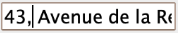
Vue : Affiche visuellement le contenu du modèle. Dans Swing, la classe $ComponentUI$ (et ses sous-classes) gère l’apparence du composant selon le système.
Contrôleur : Coordonne les interactions entre l’utilisateur, le modèle et la vue. Quand l’utilisateur saisit un caractère, le contrôleur reçoit l’événement clavier, met à jour le modèle, puis la vue se rafraîchit automatiquement.
Interface graphiques et MVC Le paradigme MVC est utile également pour concevoir la globalité de l’interface graphique.
Exemple : Jeu du Démineur :
Modèle : Gère l’état des cases (mine, vide, ou chiffre) et enregistre les cases découvertes ou marquées, calcule l’état de jeu (gagné/perdu) ;
Vue : Affiche la grille de jeu, met à jour l’affichage des cases (chiffres, mines, drapeaux) selon les actions de l’utilisateur.
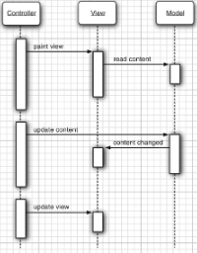
Contrôleur : Interprète les clics de l’utilisateur, met à jour le modèle, et rafraîchit la vue.
Interaction MVC
  - Le contrôleur initie les actions, (et réagit aux événements utilisateur), la vue affiche les données et le modèle gère les données ;
  - Synchronisation : Le modèle informe la vue des modifications, garantissant que l’affichage reflète toujours l’état actuel des données.
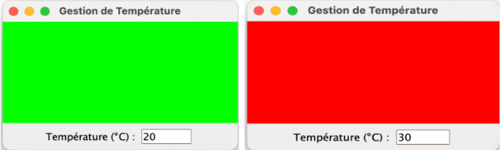
MVC en pratique Exemple : Application qui permet d’entrer une température et d’afficher une couleur en fonction de la valeur
Structure MVC de l’application
Modèle : Classe $TemperatureModel$.
Le modèle contient un champ entier pour représenter la température et des méthodes pour la gérer.
[Temperature.java, class TemperatureModel]
Vue : Classe $TemperatureView$
La vue affiche la température et la couleur associé. Elle comprend :
    - Un champ de saisie pour la température ($JTextField$) ;
    - Une zone de couleur ($JPanel$).
[Temperature.java, class TemperatureView]
Contrôleur : Classe $TemperatureController$
Le contrôleur relie la vue et le modèle :
    - Récupère la température saisie ;
    - La met à jour dans le code ;
    - Et change la couleur de la vue en fonction de la valeur.
[Temperature.java, class TemperatureController]
Utiliser l’application Créer le modèle, la vue, et le contrôleur, puis afficher la fenêtre. [Temperature.java]

La classe $JScrollPane$
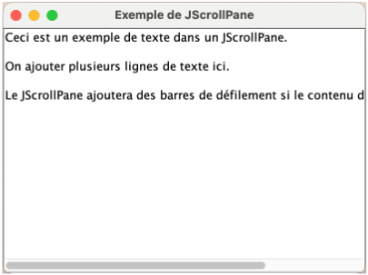
La classe $JScrollPane$
  - Une instance de la classe $JScrollPane$ est un conteneur intermédiaire qui permet d’ajouter des barres de défilement verticales et horizontales autour d’un composant ;
  - Utile pour afficher de grandes zones de contenu (ex : texte, images, tableaux) dans un espace limité.
  - Les barres de défilement apparaissent automatiquement lorsque le contenu dépasse la taille visible du conteneur.
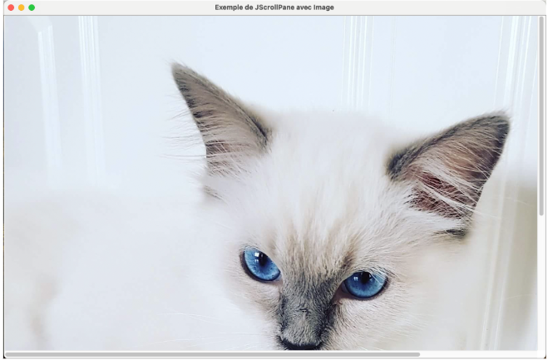
Un autre exemple

Constructeurs de la classe $JScrollPane$
Constructeur par défaut : $JScrollPane panneau=new JScrollPane\left( \right);$
Constructeur avec composant : $JScrollPane panneau=new JScrollPane\left(Component view\right);$
  - Prend un composant en paramètre, tel qu’un $JTextArea$, un $JLabel$, un $JTable$ ou $JPanel$.
Exemples
  - Pour afficher et éditer un texte sur plusieurs lignes : [Panneau.java, class Texte] ;
  - Pour afficher une grande image : [Panneau.java, class Image] ;
  - Intégrer un tableau avec défilement : [Panneau.java, class Tableau].
Configurer l’apparition des barres de défilement
$JScrollPane$ offre des options pour contrôler quand les barres de défilement apparaissent :
  - JScrollPane.VERTICAL_SCROLLBAR_ALWAYS : Toujours afficher la barre de défilement verticale.
  - JScrollPane.VERTICAL_SCROLLBAR_AS_NEEDED : Affiche la barre de défilement verticale seulement si nécessaire.
  - JScrollPane.HORIZONTAL_SCROLLBAR_ALWAYS : Toujours afficher la barre de défilement horizontal.
  - JScrollPane.HORIZONTAL_SCROLLBAR_AS_NEEDED : Afficher la barre de défilement horizontale seulement si nécessaire.
Exemple d’utilisation
Par défaut, les barres de défilement dans un $JScrollPane$ sont affichées seulement si nécessaire.
Forcer la visibilité :
$scrollPane.setVerticalScrollBarPolicy\left(JScrollPAne.VERTICAL_SCROLLBAR_ALWAYS\right);$
$scrollPane.setVerticalScrollBarPolicy\left(JScrollPAne.VERTICAL_SCROLLBAR_ALWAYS\right);$
La classe $JList$
  - La classe $JList<E>$ est un composant de Swing permettant d’afficher une liste d’objets ;
  - L’utilisateur peut sélectionner un ou plusieurs éléments dans cette liste ;
  - $JList$ est couramment utilisé couramment utiliser dans des interfaces où l’on souhaite présenter des choix multiples, comme des listes d’options, des sélections de fichiers, etc…
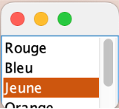
Les instances de $JList$ sont souvent intégrées dans des $JScrollPane$ pour ajouter des barres de défilement lorsque la liste contient de nombreux éléments :
[Couleur.java]
Modes de sélection dans $JList$
  - SINGLE_SELECTION : Permet de sélectionner un seul élément à la fois ;
  - SINGLE_INTERVAL_SELECTION : Permet de sélectionner un intervalle contigu d’éléments ;
  - MULTIPLE_INTERVAL_SELECTION : Permet de sélectionner plusieurs intervalles d’éléments.
Exemple de configuration :
$couleursList.setSelectionMode\left(ListSelectionModel.MULTIPLE_INTERVAL_SELECTION\right);$
L’interface $ListSelectionListener$
  - $ListSelectionListener$ est une interface utilisée pour détecter les changements de sélection dans une $JList$;
  - L’interface est ajoutée à une $JList$ via la méthode $addListSelectionListener\left(listener\right)$ ;
  - Elle est utile pour exécuter du code chaque fois qu’un élément est sélectionné ou désélectionné.
Une seule méthode à implémenter : $public void valueChanged\left(ListSelectionEvent evt\right)$
Elle est automatiquement appelée à chaque changement de sélection.
Ajout d’un $ListSelectionListener$ à une $JList$
$maJList.addListSelectionListener(new ListSelectionListener\left( \right)\{$ $@Override$ $public void valueChanged\left(ListSelectionEvent evt\right)\{$ // Code à exécuter lorsque la sélection change $\}$ $\});$

Evénements liés à la souris
Evénement liés à la souris
  - Dans une application Swing, la souris peut être intégrée pour capturer des actions spécifiques comme le clic, le déplacement ou l’entrée dans un composant.
  - Pour intégrer la souris, il faut ajouter un écouteur de souris à un composant.
Interface $MouseListener$ $MouseListener$ permet de réagir aux actions de la souris sur un composant, comme :
  - Les entrées ou la sortie de la souris dans le composant ;
  - L’utilisation des boutons de la souris à l’intérieur du composant.
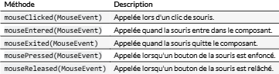
A chaque événement, un objet $MouseEvent$ est généré et passé en argument à la méthode correspondante de l’écouteur.
Méthodes de $MouseMotionListener$
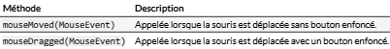
Interface $MouseMotionListener$
  - $MouseMotionListener$ permet de suivre les mouvements de la souris dans un composant ;
  - Deux méthodes doivent être implémentées :
$MouseEvent$ Les méthodes de $MouseListener$ et $MouseMotionListener$ reçoivent un objet de type $MouseEvent$ contenant des informations sur l’événement.
Position de l’événement : $getX\left( \right)$ et $getY\left( \right)$ : Coordonnées $X$ et $Y$ en pixels dans le composant.
Bouton utilisé :
  - SwingUtilities.isLeftMouseButton(MouseEvent) : Renvoie $true$ si le bouton gauche est utilisé.
  - SwingUtilities.isMiddleMouseButton(MouseEvent) : Renvoie $true$ si le bouton central est utilisé ;
  - SwingUtilities.isRightMouseButton(MouseEvent) : Renvoie $true$ si le bouton droit est utilisé.
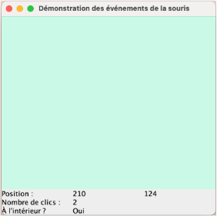
Nombre de clics :
  - $getClickCount\left( \right)$ : Renvoie le nombre de clics (ex : Détecter un double clic avec $getClickCount\left( \right)==2$).
Exercice : Gérer les événements de la souris
L’application doit comporter deux panneaux principaux :
  - Un panneau central de $300×300$ pixels pour capturer les événements de la souris ;
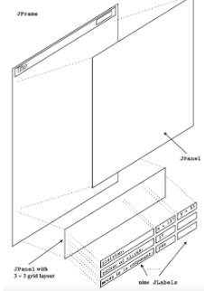
  - Un panneau en bas pour afficher les informations sur la souris.
L’architecture de l’application
Solution en suivant le modèle MVC
  - Modèle ($MouseEventModel$) : Il stocke les données, comme les coordonnées de la souris, le nombre de clics et l’état d’intérieur/d’extérieur.
  - Vue ($MouseEventView$) : Elle contient l’interface graphique (les panneaux $MosueEventPanel$ et $StatusPanel$) pour afficher les informations.
  - Contrôleur ($MouseEventController$) : Il interprète les actions de la souris, met à jour le modèle et demande à la vue de se rafraîchir.
[MouseEvent.java]

